Suomen koulutustiet – tiekartta

1) Laadi vihkosi kokonaiselle tyhjälle aukeamalle ajatuskartta tyyppinen tiekartta peruskoulun jälkeisistä koulutusväylistä.

Sijoita keskelle sivua yläkoulu, jonka jälkeen lähdet viivojen avulla rakentamaan karttaa, joka esittää eri koulutuspolkuja.

2) Lisää laatikoihin tyypillinen opintojen kestoaika.

3) Piirrä nuolet mistä pääsee mihinkin.

4) Jaa työssäsi ammatillinen koulutus eri koulutusaloihin (9 kpl). Laita jokaiseen koulutusalaan yksi esimerkkiammatti (etsi tieto, älä laita omasta päästäsi).

Kirjoita kuhunkin koulutusalaan millaisia ominaisuuksia alalla tarvitaan. Tee tämä myös lukioon. 8a ja b

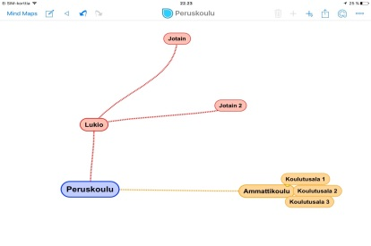

Voit käyttää apuna eOpin kappaleen 5 Suomen koulutusjärjestelmä kappaletta ja kappaleen 5.1. sivussa olevaa alkukartoitussivua, oppikirjaa tai muita nettilinkkejä kuten [www.opintopolku.fi](http://www.opintopolku.fi)

Jos olet valmis ennen muita, lue ja tee:

<http://ammatinvalinta.fi/wp-content/uploads/2015/01/Ammatinvalinta_fi_vaihtoehdot_peruskoulun_jalkeen.pdf>

